**Zarządzenie  
Regionalnego Dyrektora Ochrony Środowiska w Bydgoszczy**

z dnia 20 grudnia 2024 r.

**w sprawie uznania za rezerwat przyrody „Bruchniewska Ostoja”**

Na podstawie art. 13 ust. 3 ustawy z dnia 16 kwietnia 2004 roku o ochronie przyrody  
(t.j. Dz. U. z 2024 r. poz. 1478) zarządza się, co następuje:

**§ 1.**1. Uznaje się za rezerwat przyrody pod nazwą „Bruchniewska Ostoja”, zwany dalej „rezerwatem”, obszar o powierzchni 43,30 ha, położony na terenie gminy Lubiewo, w powiecie tucholskim, w województwie kujawsko-pomorskim.

2. Na obszarach graniczących z rezerwatem wyznacza się otulinę o powierzchni 32,88 ha, położoną na terenie gminy Lubiewo, w powiecie tucholskim, w województwie kujawsko-pomorskim.

3. Położenie i przebieg granicy rezerwatu oraz jego otuliny w postaci mapy są określone  
w załączniku nr 1 do zarządzenia.

4. Położenie i przebieg granicy rezerwatu w postaci wykazu współrzędnych punktów załamania granicy są określone w załączniku nr 2 do zarządzenia.

5. Położenie i przebieg granicy otuliny rezerwatu w postaci wykazu współrzędnych punktów załamania granicy są określone w załączniku nr 3 do zarządzenia

**§ 2.**Celem ochrony rezerwatu jest zachowanie kompleksu złożonych ekosystemów  
leśnych, stanowiących ostoję zwierząt.

**§ 3.**1. Dla rezerwatu określa się rodzaj - Leśny (L).

2. Dla rezerwatu określa się typ i podtyp:

1) ze względu na dominujący przedmiot ochrony: typ - Biocenotyczny i fizjocenotyczny (PBf), podtyp - biocenoz naturalnych i półnaturalnych (bp);

2) ze względu na główny typ ekosystemu: typ – Leśny i borowy (EL), podtyp – lasów nizinnych (lni). ze względu na główny typ ekosystemu: typ – Różnych ekosystemów (EE), podtyp - mozaiki różnych ekosystemów (me).

**§ 4.**Nadzór nad rezerwatem sprawuje Regionalny Dyrektor Ochrony Środowiska w Bydgoszczy.

**§ 5.**Zarządzenie wchodzi w życie po upływie 14 dni od dnia ogłoszenia.

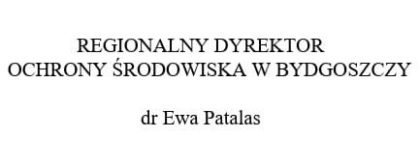

Załącznik Nr 1 do zarządzenia  
Regionalnego Dyrektora Ochrony Środowiska w Bydgoszczy  
z dnia 20 grudnia 2024 r.

**Położenie i przebieg granicy rezerwatu i jego otuliny w postaci mapy**

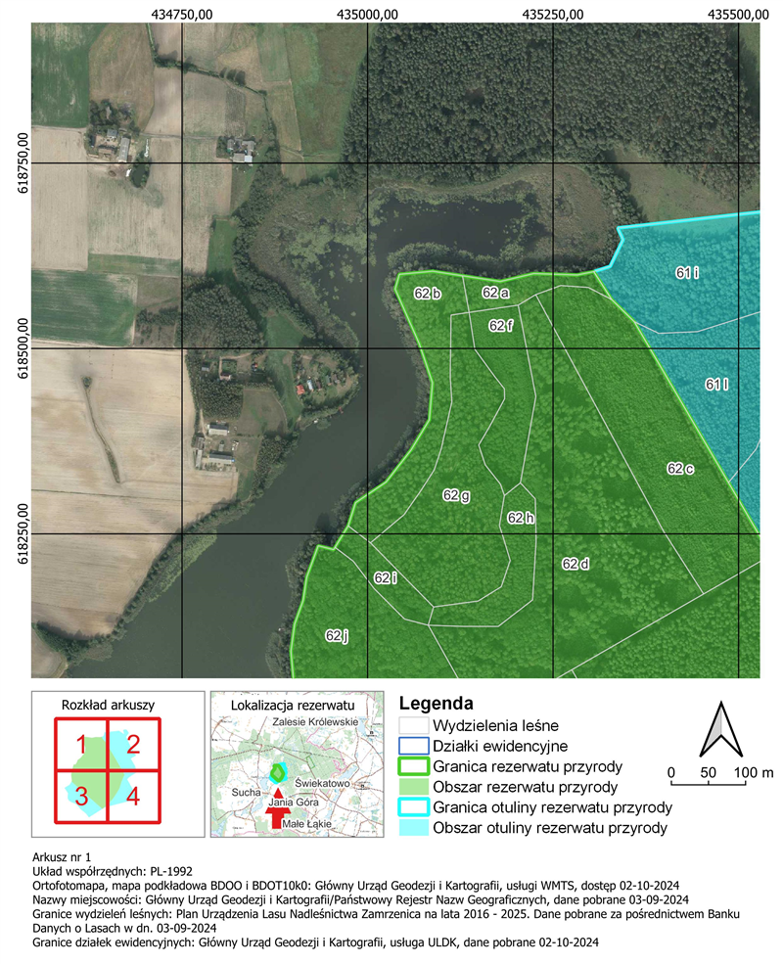

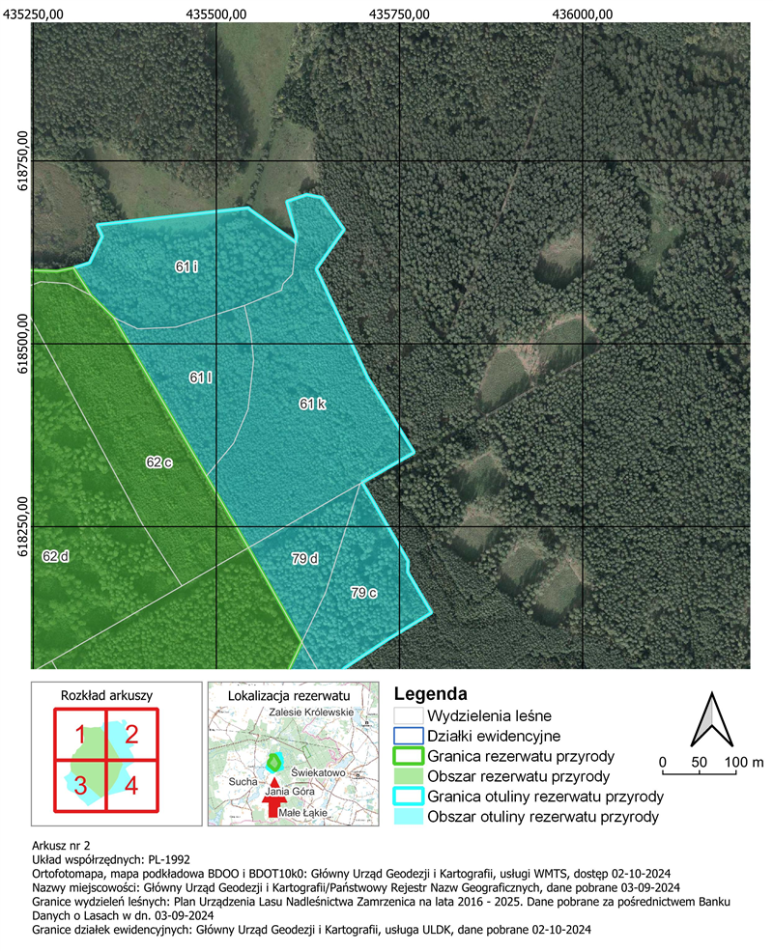

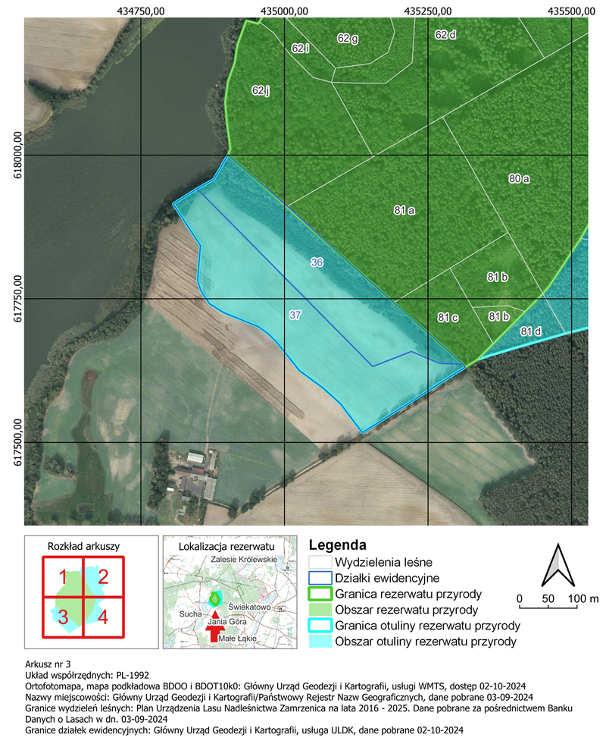

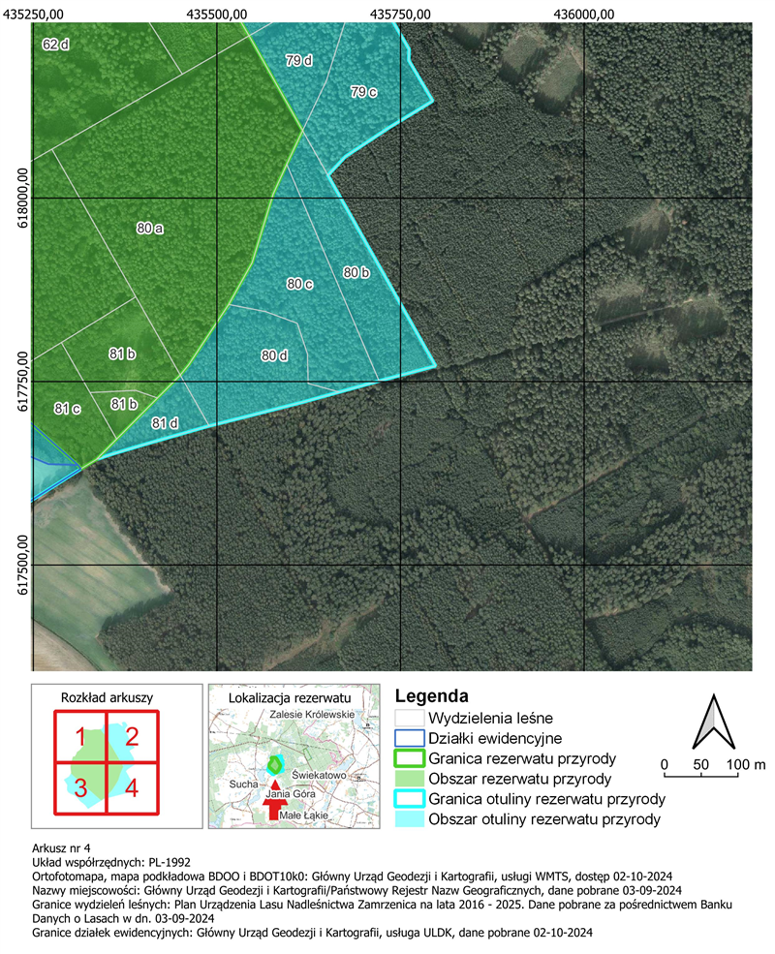

|  |  |
| --- | --- |
|  |  |



Załącznik Nr 2 do zarządzenia  
Regionalnego Dyrektora Ochrony Środowiska w Bydgoszczy  
z dnia 20 grudnia 2024 r.

**Położenie i przebieg granicy rezerwatu w postaci wykazu współrzędnych punktów załamania granicy w układzie współrzędnych płaskich prostokątnych  
PL-1992[1]1)**

|  |  |  |
| --- | --- | --- |
| **Nr** | **X** | **Y** |
| 1 | 617910,19 | 435003,40 |
| 2 | 618000,29 | 434901,74 |
| 3 | 618010,95 | 434906,06 |
| 4 | 618052,62 | 434900,34 |
| 5 | 618091,60 | 434896,77 |
| 6 | 618128,24 | 434901,77 |
| 7 | 618160,01 | 434913,23 |
| 8 | 618191,39 | 434918,03 |
| 9 | 618233,86 | 434933,55 |
| 10 | 618228,71 | 434954,32 |
| 11 | 618231,77 | 434956,20 |
| 12 | 618260,72 | 434973,98 |
| 13 | 618291,96 | 434983,88 |
| 14 | 618319,76 | 435024,98 |
| 15 | 618363,30 | 435058,85 |
| 16 | 618403,81 | 435083,33 |
| 17 | 618453,78 | 435087,54 |
| 18 | 618506,57 | 435069,71 |
| 19 | 618580,12 | 435037,28 |
| 20 | 618599,97 | 435042,96 |
| 21 | 618604,17 | 435087,74 |
| 22 | 618597,99 | 435128,03 |
| 23 | 618590,29 | 435178,88 |
| 24 | 618601,02 | 435224,10 |
| 25 | 618599,14 | 435282,75 |
| 26 | 618603,62 | 435304,94 |
| 27 | 618565,87 | 435329,22 |
| 28 | 618536,01 | 435359,59 |
| 29 | 618319,11 | 435486,51 |
| 30 | 618221,18 | 435543,81 |
| 31 | 618092,02 | 435616,72 |
| 32 | 618046,10 | 435595,08 |
| 33 | 618005,23 | 435576,51 |
| 34 | 617911,83 | 435547,85 |
| 35 | 617855,05 | 435516,01 |
| 36 | 617773,32 | 435461,88 |
| 37 | 617758,89 | 435450,10 |
| 38 | 617727,61 | 435419,06 |
| 39 | 617671,59 | 435363,48 |
| 40 | 617643,88 | 435336,00 |
| 41 | 617630,97 | 435314,70 |
| 42 | 617635,91 | 435310,71 |
| 43 | 617711,98 | 435225,67 |
| 44 | 617743,30 | 435190,60 |
| 45 | 617786,10 | 435142,69 |
| 46 | 617861,02 | 435057,95 |
| 47 | 617910,19 | 435003,40 |



Załącznik Nr 3 do zarządzenia  
Regionalnego Dyrektora Ochrony Środowiska w Bydgoszczy  
z dnia 20 grudnia 2024 r.

**Położenie i przebieg granicy otuliny rezerwatu w postaci wykazu współrzędnych punktów załamania granicy w układzie współrzędnych płaskich prostokątnych  
PL-1992**

|  |  |  |  |
| --- | --- | --- | --- |
| **Obiekt** | **Nr** | **X** | **Y** |
| 1 | 1 | 618092,02 | 435616,72 |
| 1 | 2 | 618221,18 | 435543,81 |
| 1 | 3 | 618319,11 | 435486,51 |
| 1 | 4 | 618536,01 | 435359,59 |
| 1 | 5 | 618565,87 | 435329,22 |
| 1 | 6 | 618603,62 | 435304,94 |
| 1 | 7 | 618610,65 | 435326,96 |
| 1 | 8 | 618646,63 | 435344,32 |
| 1 | 9 | 618662,51 | 435337,23 |
| 1 | 10 | 618679,08 | 435484,81 |
| 1 | 11 | 618685,69 | 435543,68 |
| 1 | 12 | 618683,05 | 435546,36 |
| 1 | 13 | 618638,85 | 435608,42 |
| 1 | 14 | 618647,83 | 435609,34 |
| 1 | 15 | 618694,54 | 435596,08 |
| 1 | 16 | 618703,85 | 435623,35 |
| 1 | 17 | 618699,75 | 435643,96 |
| 1 | 18 | 618656,07 | 435674,34 |
| 1 | 19 | 618602,27 | 435636,36 |
| 1 | 20 | 618453,51 | 435706,63 |
| 1 | 21 | 618351,40 | 435770,10 |
| 1 | 22 | 618326,87 | 435727,45 |
| 1 | 23 | 618310,45 | 435698,94 |
| 1 | 24 | 618202,93 | 435761,70 |
| 1 | 25 | 618187,89 | 435761,18 |
| 1 | 26 | 618132,38 | 435793,86 |
| 1 | 27 | 618095,55 | 435733,69 |
| 1 | 28 | 618056,65 | 435675,07 |
| 1 | 29 | 618031,09 | 435651,11 |
| 1 | 30 | 617771,25 | 435797,78 |
| 1 | 31 | 617750,99 | 435721,62 |
| 1 | 32 | 617750,76 | 435720,80 |
| 1 | 33 | 617735,73 | 435666,62 |
| 1 | 34 | 617721,84 | 435616,53 |
| 1 | 35 | 617704,49 | 435548,80 |
| 1 | 36 | 617689,54 | 435489,48 |
| 1 | 37 | 617665,60 | 435405,86 |
| 1 | 38 | 617650,71 | 435355,80 |
| 1 | 39 | 617643,88 | 435336,00 |
| 1 | 40 | 617671,59 | 435363,48 |
| 1 | 41 | 617727,61 | 435419,06 |
| 1 | 42 | 617758,89 | 435450,10 |
| 1 | 43 | 617773,32 | 435461,88 |
| 1 | 44 | 617855,05 | 435516,01 |
| 1 | 45 | 617911,83 | 435547,85 |
| 1 | 46 | 618005,23 | 435576,51 |
| 1 | 47 | 618046,10 | 435595,08 |
| 1 | 48 | 618092,02 | 435616,72 |
| 2 | 1 | 617570,83 | 435220,34 |
| 2 | 2 | 617566,55 | 435213,61 |
| 2 | 3 | 617557,95 | 435200,13 |
| 2 | 4 | 617516,82 | 435135,63 |
| 2 | 5 | 617566,81 | 435098,09 |
| 2 | 6 | 617594,65 | 435067,25 |
| 2 | 7 | 617624,68 | 435026,34 |
| 2 | 8 | 617649,70 | 435006,27 |
| 2 | 9 | 617674,72 | 434986,19 |
| 2 | 10 | 617689,48 | 434971,21 |
| 2 | 11 | 617701,56 | 434954,05 |
| 2 | 12 | 617725,80 | 434894,43 |
| 2 | 13 | 617741,46 | 434869,35 |
| 2 | 14 | 617763,80 | 434854,58 |
| 2 | 15 | 617781,88 | 434848,76 |
| 2 | 16 | 617842,69 | 434853,62 |
| 2 | 17 | 617915,06 | 434806,20 |
| 2 | 18 | 617941,31 | 434847,94 |
| 2 | 19 | 617953,39 | 434869,24 |
| 2 | 20 | 617957,50 | 434876,49 |
| 2 | 21 | 617970,95 | 434884,42 |
| 2 | 22 | 617974,07 | 434886,27 |
| 2 | 23 | 617976,48 | 434887,69 |
| 2 | 24 | 617978,90 | 434889,11 |
| 2 | 25 | 618000,29 | 434901,74 |
| 2 | 26 | 618000,29 | 434901,74 |
| 2 | 27 | 618000,29 | 434901,74 |
| 2 | 28 | 617910,19 | 435003,40 |
| 2 | 29 | 617861,02 | 435057,95 |
| 2 | 30 | 617803,80 | 435122,67 |
| 2 | 31 | 617802,42 | 435124,20 |
| 2 | 32 | 617786,89 | 435141,32 |
| 2 | 33 | 617781,64 | 435147,25 |
| 2 | 34 | 617747,34 | 435186,05 |
| 2 | 35 | 617744,84 | 435188,87 |
| 2 | 36 | 617743,30 | 435190,60 |
| 2 | 37 | 617711,98 | 435225,67 |
| 2 | 38 | 617635,91 | 435310,71 |
| 2 | 39 | 617631,46 | 435314,30 |
| 2 | 40 | 617630,96 | 435314,67 |
| 2 | 41 | 617583,73 | 435240,56 |
| 2 | 42 | 617570,83 | 435220,34 |



**uZASADNIENIE**

Na podstawie art. 13 ust. 3 ustawy z dnia 16 kwietnia 2004 roku o ochronie przyrody

(t.j. Dz. U. z 2024 r. poz. 1478) uznanie za rezerwat przyrody następuje w drodze aktu prawa miejscowego w formie zarządzenia regionalnego dyrektora ochrony środowiska, które określa jego nazwę, położenie lub przebieg granicy i otulinę, jeżeli została wyznaczona, cele ochrony   
oraz rodzaj, typ i podtyp rezerwatu przyrody, a także sprawującego nadzór nad rezerwatem.

Rezerwat przyrody „Bruchniewska Ostoja” o powierzchni 43,30 ha zlokalizowany jest   
na terenie gminy Lubiewo, w powiecie tucholskim, w województwie kujawsko-pomorskim. W dniu 17 czerwca 2024 r. do Regionalnej Dyrekcji Ochrony Środowiska w Bydgoszczy, wpłynął wniosek Nadleśnictwa Zamrzenica, o utworzenie powyższego rezerwatu przyrody. Zgodnie z otrzymanym wnioskiem proponowany do objęcia ochroną rezerwatową obszar stanowi mozaikę różnych zróżnicowanych wiekowo i gatunkowo lasów, pozostających w mniejszym lub większym stopniu pod wpływem wód Jeziora Suskiego Wielkiego. Na obszarach graniczących z rezerwatem wyznacza się otulinę o powierzchni 32,88 ha.

Dane o proponowanym rezerwacie pochodzą, między innymi, z dokumentacji związanej z Planem Urządzenia Lasu, opracowanego dla Nadleśnictwa Zamrzenica na lata 2016-2025, lustracji terenowej oraz wizji terenowych przeprowadzonych w kwietniu 2024 r.

W kontekście siedliskowym, największy udział w powierzchni proponowanego rezerwatu ma siedlisko lasu mieszanego świeżego, obecny jest także większy fragment siedliska lasu świeżego oraz płaty olsów, związanych z lokalnymi zagłębieniami terenu. Drzewostany przedmiotowego obszaru zbudowane są z głównie sosny w wieku do 159 lat, dębu szypułkowego do 159 lat, buka pospolitego do 134 lat, modrzewia europejskiego do 134 lat, brzozy do 63 lat, olszy czarnej do 134 lat, grabu pospolitego do 101 lat, jawora do 63 lat.   
W runie obecne są m.in. konwalijka dwulistna *Maianthemum bifolium*, zawilec gajowy *Anemone nemorosa*, ziarnopłon wiosenny *Ficaria verna*, czosnaczek pospolity *Alliaria petiolata*, pokrzywa zwyczajna *Urtica dioica*, podagrycznik pospolity *Aegopodium podagraria,* wiechlina gajowa Poa nemoralis, orlica pospolita *Pteridium aquilinum*, przytulia czepna *Galium aparine*, barwinek pospolity *Vinca minor*, jeżyny *Rubus sp*., konwalia majowa *Convallaria majalis*, perłówka zwisła *Melica nutans*.

Wspomniane wyżej zróżnicowane pod względem struktury gatunkowej oraz wiekowej lasy, tworzą bardzo dobre warunki siedliskowe dla różnych gatunków zwierząt, w tym dziuplaków związanych ze środowiskiem wodnym, bielika (cały rezerwat znajduje się w strefie ochrony dla gatunku) oraz wilka, dla których zidentyfikowano także miejsca rozrodu.   
Na terenie proponowanego rezerwatu znajduje się pomnik przyrody – wyróżniający   
się szczególnymi wartościami wiąz szypułkowy  *Ulmus laevis*. Na przedmiotowym obszarze znajdują się również dwa użytki ekologiczne oraz powierzchnie podokapowe reintrodukcji cisa pospolitego *Taxus baccata*.

Z powyższych względów, warto zachować przedmiotowy teren dla przyszłych pokoleń, a ochrona w formie rezerwatu przyrody zapewni trwanie terenów leśnych. Dodatkowo, tak duża powierzchnia pozwoli na stworzenie przestrzeni i warunków do obserwacji zachodzących procesów naturalnych oraz powolnego ustępowania sztucznie wprowadzonej na te tereny sosny pospolitej na rzecz gatunków grądowych.

Ze względu na powyższe walory przyrodnicze, celem ochrony rezerwatu jest zachowanie mozaiki ekosystemów leśnych, stanowiących ostoję zwierząt.

Zgodnie z rozporządzeniem Ministra Środowiska z dnia 30 marca 2005 r. w sprawie rodzajów, typów i podtypów rezerwatów przyrody (Dz. U. z 2005 r., Nr 60, poz. 533) dla rezerwatu przyrody „Bruchniewska Ostoja” określono rodzaj rezerwatu Leśny (L)   
oraz określono typ i podtyp:

1) ze względu na dominujący przedmiot ochrony: typ - Biocenotyczny i fizjocenotyczny

(PBf), podtyp - biocenoz naturalnych i półnaturalnych (bp);

2) ze względu na główny typ ekosystemu: typ - Leśny i borowy (EL), lasów nizinnych (lni).

W niniejszym akcie prawnym, wykorzystując dane systemu informacji przestrzennej,

wprowadzono załączniki w postaci mapy obszaru rezerwatu oraz wykaz współrzędnych punktów załamania granic rezerwatu, sporządzonych w układzie współrzędnych płaskich prostokątnych   
PL-1992, o których mowa w rozporządzeniu Rady Ministrów z dnia 15 października 2012 r.   
w sprawie państwowego systemu odniesień przestrzennych (t.j. Dz.U z 2024 r., poz. 342).

Rezerwat przyrody „Bruchniewska Ostoja” położony jest na gruntach należących   
do Skarbu Państwa, zarządzanych przez Państwowe Gospodarstwo Leśne Lasy Państwowe Nadleśnictwo Zamrzenica.

Państwowe Gospodarstwo Leśne Lasy Państwowe Nadleśnictwo Zamrzenica, wyraziło zgodę na utworzenie rezerwatu przyrody „Bruchniewska Ostoja” i zaopiniowało projekt niniejszego zarządzenia pozytywnie pismem z dnia 10 czerwca 2024 r., znak ZG.7212.12.2024.

Regionalna Dyrekcja Lasów Państwowych w Toruniu wyraziła zgodę na utworzenie rezerwatu przyrody „Bruchniewska Ostoja” pismem z dnia 14 czerwca 2024 r., znak 1ZO.7212.4.2024.

Nadzór nad rezerwatem powierzony został Regionalnemu Dyrektorowi Ochrony Środowiska w Bydgoszczy.

Projekt zarządzenia został zaopiniowany pozytywnie przez Regionalną Radę Ochrony Przyrody w Bydgoszczy uchwałą nr 32/2024, z dnia 9 grudnia 2024 r.

Na podstawie art. 59 ust. 2 ustawy z dnia 23 stycznia 2009 r. o wojewodzie i administracji rządowej w województwie ( t.j. Dz. U. z 2023 r. poz. 190), projekt zarządzenia został uzgodniony   
przez Wojewodę Kujawsko-Pomorskiego pismem znak: WRS.II.710.4.2.2024, z dnia 12 grudnia 2024 r.

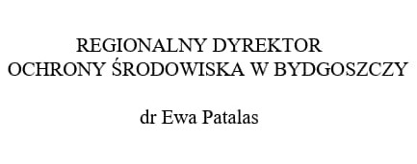

1. 1) Układ współrzędnych płaskich prostokątnych PL-1992 jest jednym z układów tworzących państwowy system odniesień przestrzennych, o którym mowa w przepisach wydanych na podstawie art. 3 ust. 5 ustawy z dnia 17 maja 1989 r. – Prawo geodezyjne i kartograficzne (Dz. U. z 2024 r. poz. 1151 ze zm.).